Magination Press介绍

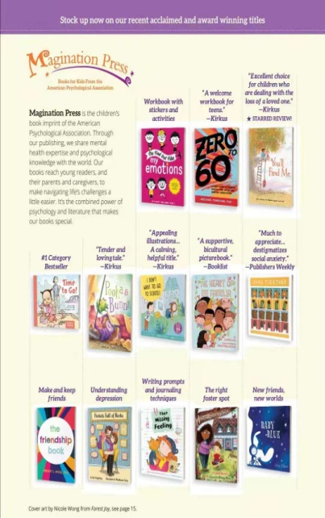
- 心理及精神健康和发展相关领域,全美规模最大、最权威的出版社
- 正是心理学与文学相结合的力量才使得Magination Press的图书与众不同
- 多本图书入选全美图书馆学会彩虹图书推荐书单以及被知名媒体评论，如华尔街日报
- 荣获2009、2013、2018全美妈妈挚爱大奖金奖(Mom's Choice Awards)
- 荣获2005、2007、2008、2017全美育儿出版物金奖（A Gold NAPPA (National Parenting Publications Awards) Winner
- 2018最佳儿童心理读物（Best Spiritual Children's Books of 2018）

Magination Press是美国心理学学会(American Psychological Association)旗下专门出版少儿图书的出版品牌. Magination Press成立于1987年, 在心理及精神健康和发展相关领域,是全美规模最大、最权威的出版社。

Magination Press专注于出版独具创新性的图书，帮助4-18岁的孩子应对成长过程中随时可能出现的各种问题与挑战。依托于美国心理学学会的平台，Magination Press汇集了大量心理学的权威专家，专门针对青少年每个年龄段的心理特征，编写出了适合心理年龄发育的图书。使得青少年读者可以容易的适应生活。也帮助父母和孩子的照顾者可以轻松的应对青少年教育中遇到的挑战。正是心理学与文学相结合的力量才使得Magination Press的图书与众不同。

Magination Press的童书按照主题分类，包括“情景应对指南系列（What –to-Do Guides for Kids）”、“生活技能类”、“情绪与焦虑类”、“性别与性发育类”、“社交技能类”、“自信与自尊类”、“挫折抗压类”等等，旨在帮助孩子理解自身情绪的产生缘由，为其应对生活中各类场景或问题（如害羞、死亡、离异、注意力缺失、抑郁、自闭等等）提供应对之道。书中一般附有家长阅读指南，以便父母、照顾者、社会工作者、老师更好的使用它。
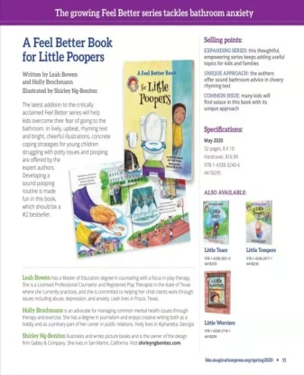
Magination Press获奖与畅销的系列包括：《要做的事：系列指南》What-To-Do series of guides、 《了不起的蹒跚学步系列》The Terrific Toddler series、 《感觉不错系列》The Feel Better Books、《我的家乡那些事儿》Something Happened in Our Town、《我的旋转马达》 My Whirling Twirling Motor、 《拥抱大树》The Hugging Tree、《雅各布的选择空间》 Jacob’s Room to Choose、《让人难过的事》Something Very Sad Happened、《你能找到我》 You’ll Find Me、以及《当我便便时我会受伤》It Hurts When I Poop! 等等。

畅销作品：
- Understanding Myself: A Kid’s guide to Intense Emotions and Strong Felings (帮助孩子理解和认识极端情绪)
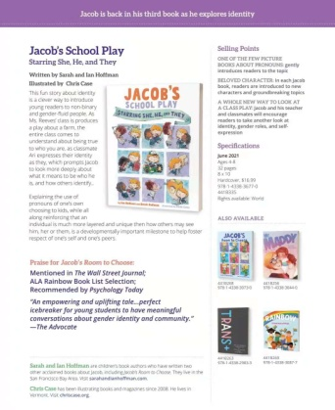
- What to do when It’s not fair: A kid’s guide to handling envy and Jealousy （当你感到不公时怎么办：如何应对嫉妒心理）
- Big ernie’s New Home: A story for children who are moving （一本献给刚搬了新家的孩子的书：如何适应新环境）
- A terrible thing happened: A story for Children who have witnessed violence or trauma（如何帮助遭遇了暴力和重大创伤的孩子走出阴影）

